

BOOTSTRAP筆記

<html lang="zh-Hant-TW">

設計網站前設定好語言，能夠增加搜尋排名

<meta http-equiv="X-UA-Compatible" content="IE=edge">

能夠讓IE支援Bootstrap

<div class="container">

容器是Bootstrap最基本的單位

<meta name=….. shrink-to-fit=no">  
這是針對IOS9的相容所做的設定

<div class="row">這是列

<div class="col">這是欄，同常會包在列裡。

<img src="images/food-1.jpg" alt="" class="img-fluid">

插入圖片方式，class=”img-fluid”是Bootstrap裡內建的方法，可以做成RWD，圖片大小可以隨著瀏覽器大小而變化。

Alt=””代表說明，圖片都要加，會增加搜尋引擎的排名。

<div class="w-100"></div>

可以讓欄強制換行，而不需要增加ROW

<div class="col-sm col-lg-6 ">

col-sm:0~575px會自成一欄(sm-1預設)，575px以上就會變成4欄

col-lg-6就是在瀏覽器大於某個分界點之後將欄分成6/12等份，也就是一半。

<script src="https://code.jquery.com/jquery-3.3.1.slim.min.js" integrity="sha384-q8i/X+965DzO0rT7abK41JStQIAqVgRVzpbzo5smXKp4YfRvH+8abtTE1Pi6jizo" crossorigin="anonymous"></script>

這個代表Script是從網路上抓下來的，如果網站掛了Script也掛了。後面的integrity是表示簽章，會驗證下載下來的script並沒有被盜用或是串改。

<link rel="stylesheet" href="css/custom.css">  
代表引進CSS檔案，href是表示路徑位置。

<div class="col-4">

代表此欄切成4/12

<div class="col-4 ml-auto">

代表此欄切成4/12，ml-auto:把左邊空一格出來

<div class="introduce-bg1" >

其中introduce-bg1是屬於自己自建的CSS屬性，由<link rel="stylesheet" href="css/custom.css">引進。而custom這個CSS可以

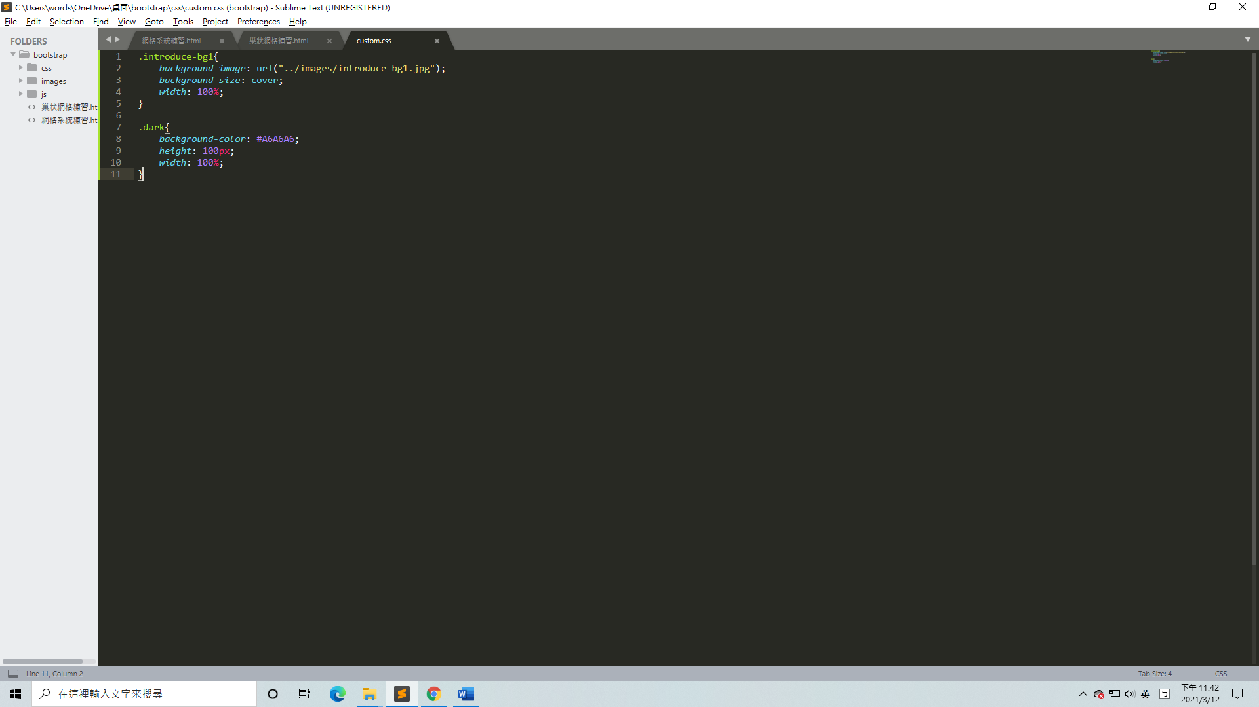寫成這樣。

<div class="row no-gutters align-items-end">

代表列，no-gutters不要有間隙，align-items-end 代表列垂直向下對齊(上下)

/\*補充:align-self-end代表行水平向右對齊(左右)\*/

<div class="container-fluid">

代表滿版，沒有fluid代表旁邊會有已定義好的間隙

<img src="images/introduce-title2.jpg" alt="" class="img-fluid rounded mx-auto d-block">

rounded mx-auto d-block:表示圖片至中

<table> </table>: 宣告表格

<caption> </caption>: 表格標題 (Optional)

<th> </th>: 表格欄位標題 (Optional)

<tr> </tr>: 表格列

<td> </td>: 表格欄

<figure class="figure">

<img src="images/chef-1.jpg" class="figure-img img-fluid rounded" alt="">

<figcaption class="figure-caption text-end">行政主廚-JOSH CLARK</figcaption>

</figure>

表示這是一個圖片 有附加小字解釋此圖片。

<span class="sr-only">(current)</span>這是給視障者看的。

下拉式選單

<li class="nav-item dropdown">

<a class="nav-link dropdown-toggle" href="#" id="navbarDropdownMenuLink" role="button" data-toggle="dropdown" aria-haspopup="true" aria-expanded="false">

Dropdown link

</a>

<div class="dropdown-menu" aria-labelledby="navbarDropdownMenuLink">

<a class="dropdown-item" href="#">Action</a>

<a class="dropdown-item" href="#">Another action</a>

<a class="dropdown-item" href="#">Something else here</a>

</div>

</li>